**Exemples de schémas d’aménagement des salles de classe dans le respect des règles de distanciation physique au 22 juin 2020**

Le présent document présente différents schémas d’aménagement de salles de classe dans le respect de la règle de distanciation suivante : « d’au moins un mètre s’applique dans les espaces clos (dont la salle de classe), entre l’enseignant et les élèves ainsi qu’entre les élèves quand ils sont côte à côte ou face à face ».

1. **Salle de 50 m² (fourchette basse de la surface des salles de classe) avec tables individuelles**

Configuration n°1 : capacité de 25 élèves, utilisation de 25 tables individuelles

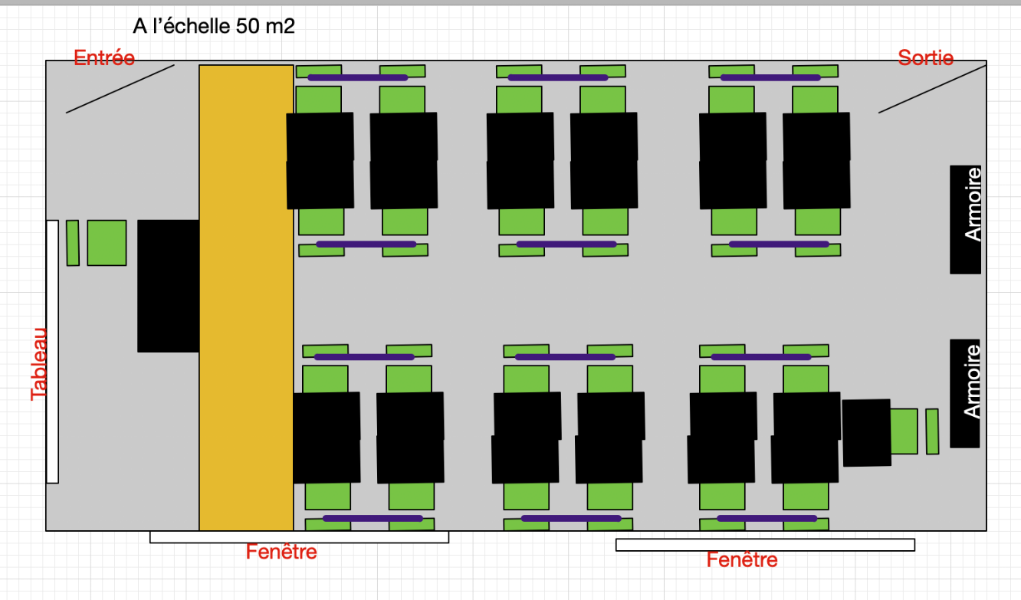

Configuration n°2 : capacité de 25 élèves, utilisation de 25 tables individuelles

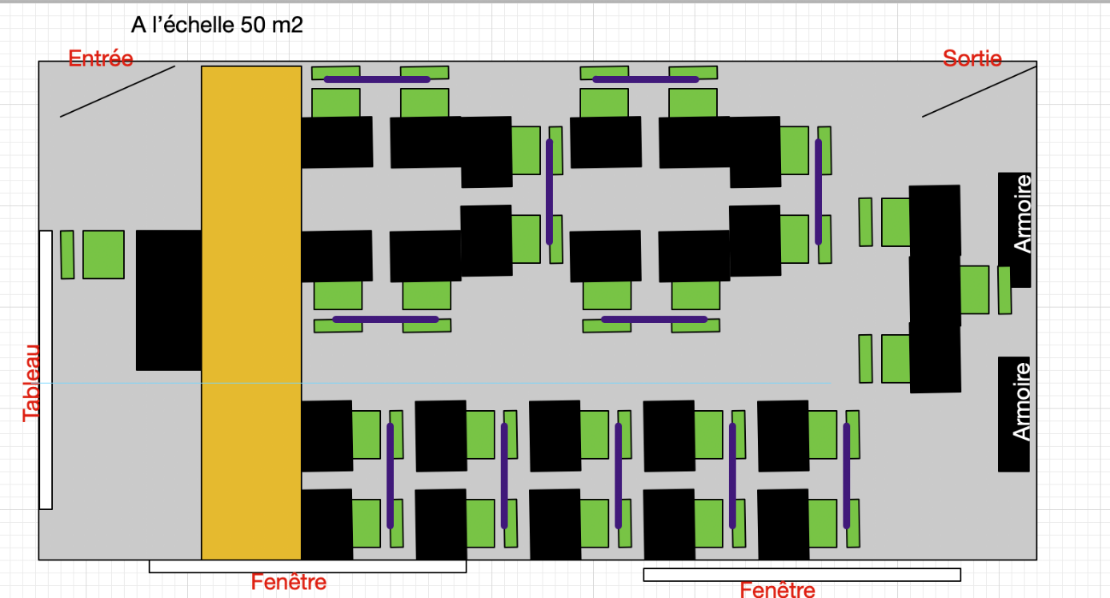

Configuration n°3 : capacité de 25 élèves, utilisation de 25 tables individuelles

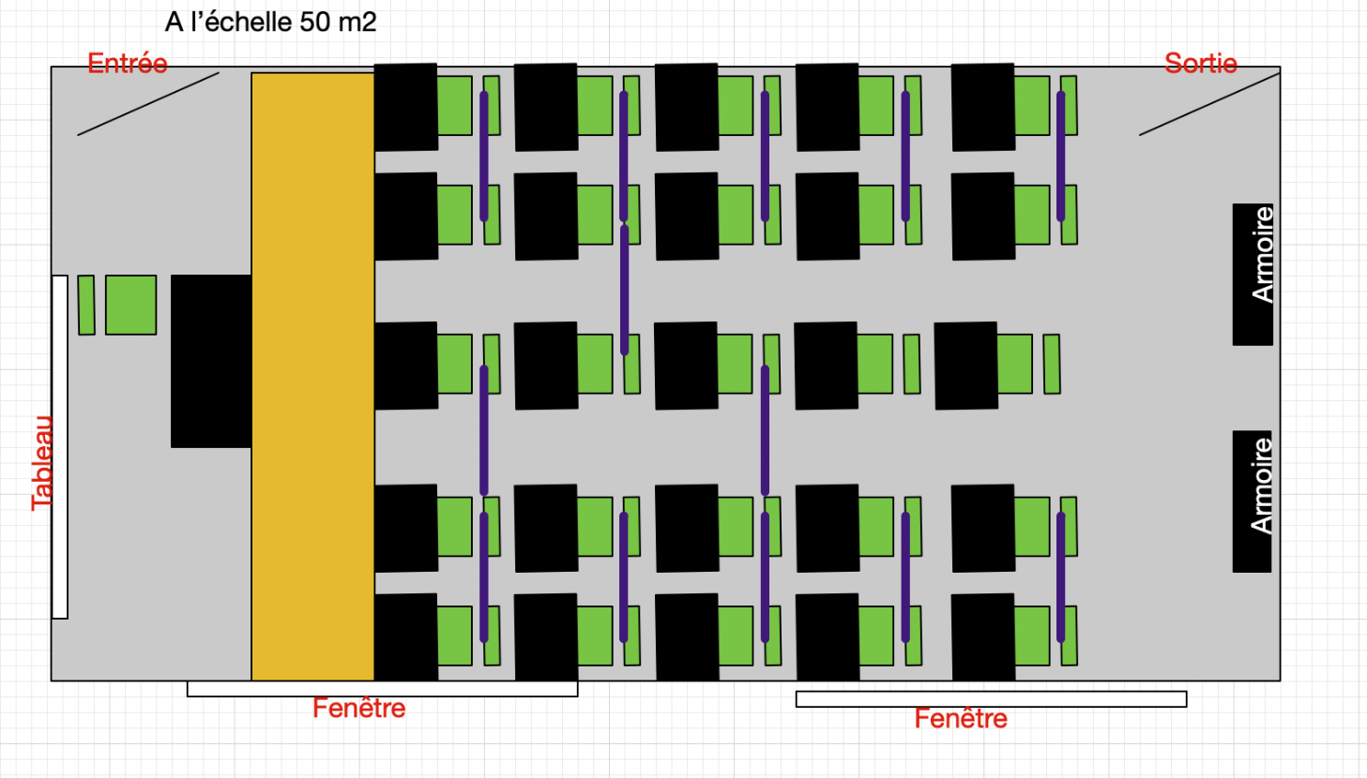

Configuration n°4 : capacité de 24 élèves, utilisation de 24 tables individuelles

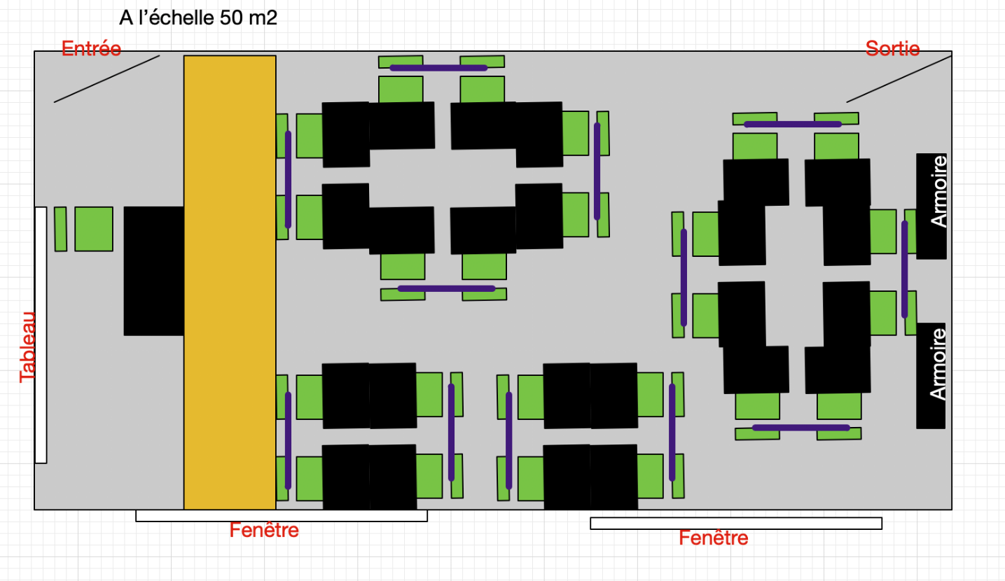

1. **Salle de 65 m² (fourchette haute de la surface des salles de classe) avec tables individuelles**

Configuration n°5 : capacité de 30 élèves, utilisation de 30 tables doubles

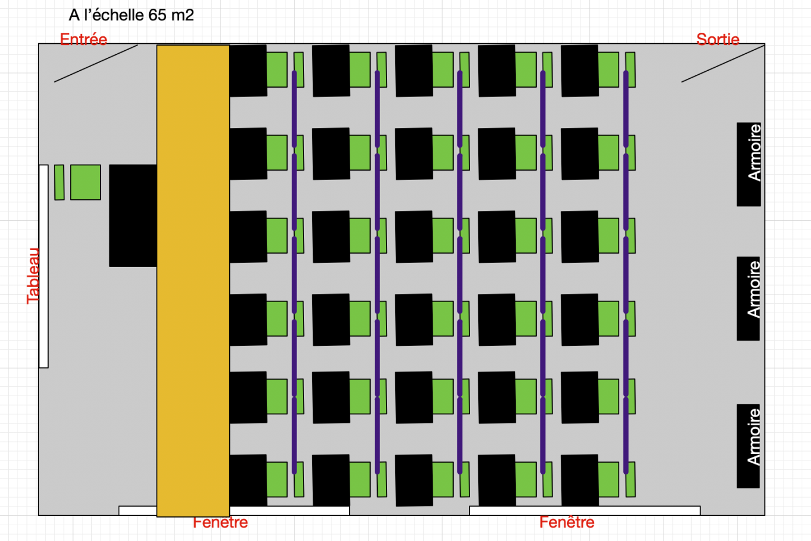

1. **Salle de 50 m² (fourchette basse de la surface des salles de classe) avec tables doubles**

Les capacités indiquées pour chacune des configurations ci-dessous peuvent être augmentées par l’utilisation de tables individuelles en complément.

Configuration n°6 : capacité de 25 élèves, utilisation de 16 tables doubles

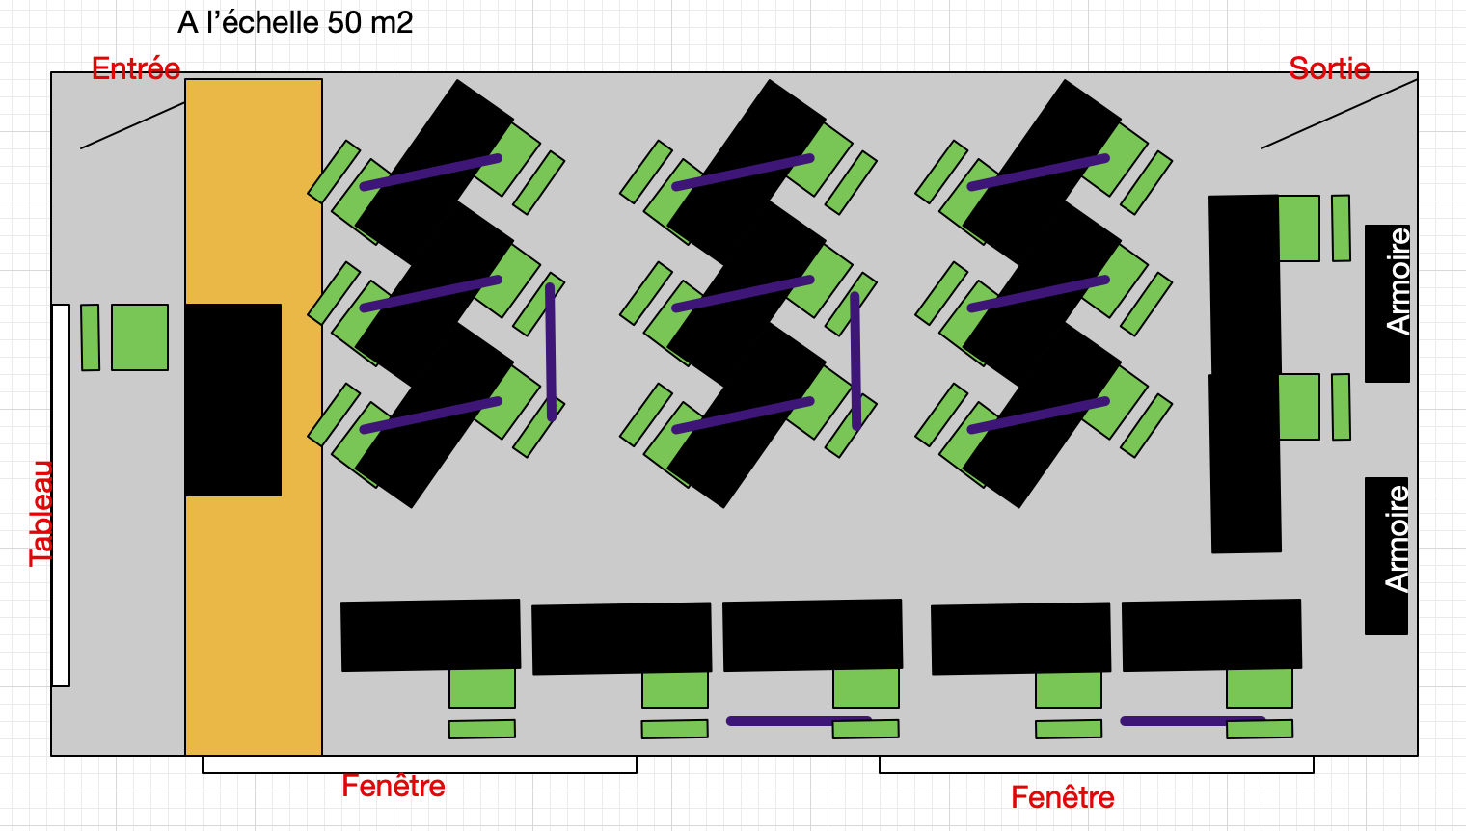

Configuration n°7 : capacité de 24 élèves, utilisation de 12 tables doubles

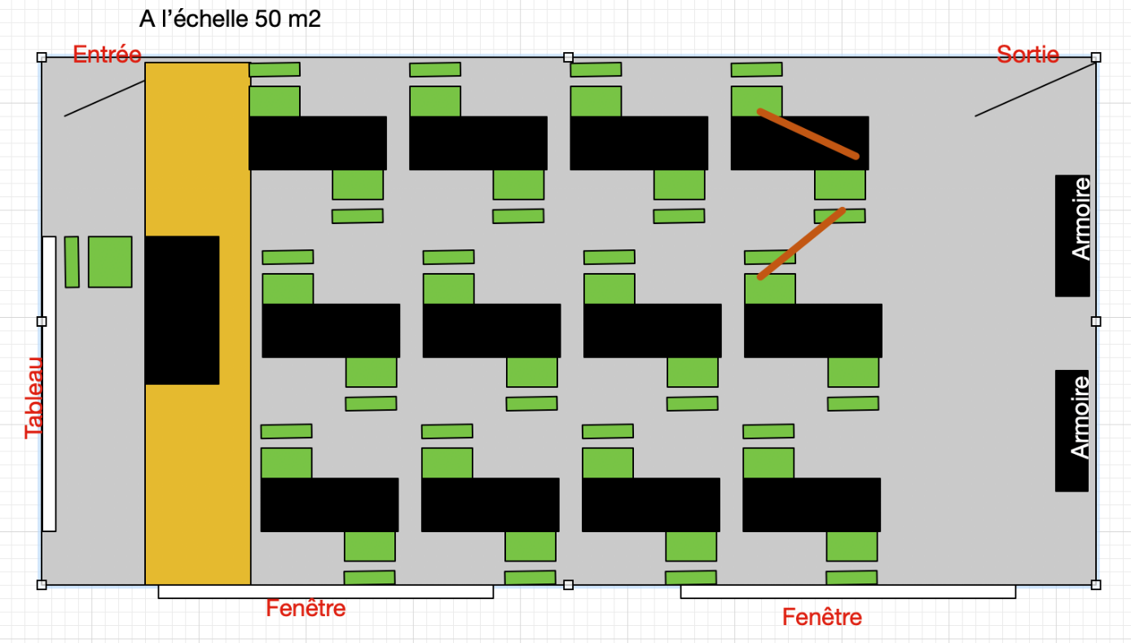

Configuration n°8 : capacité de 20 élèves, utilisation de 20 tables doubles

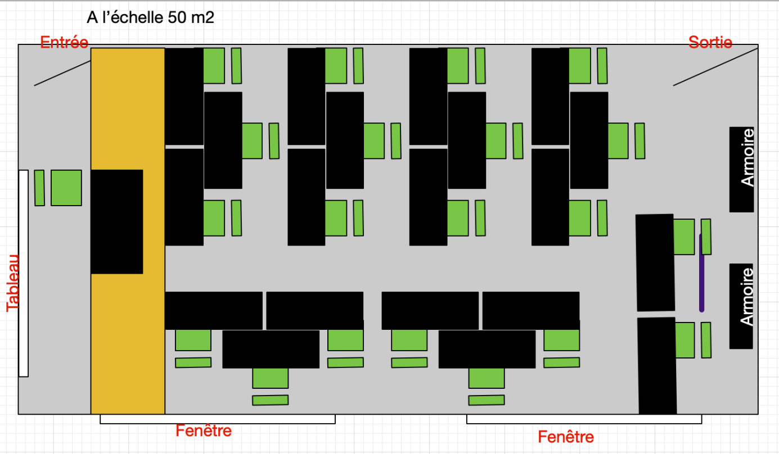

Configuration n°9 : capacité de 18 élèves, utilisation de 18 tables doubles

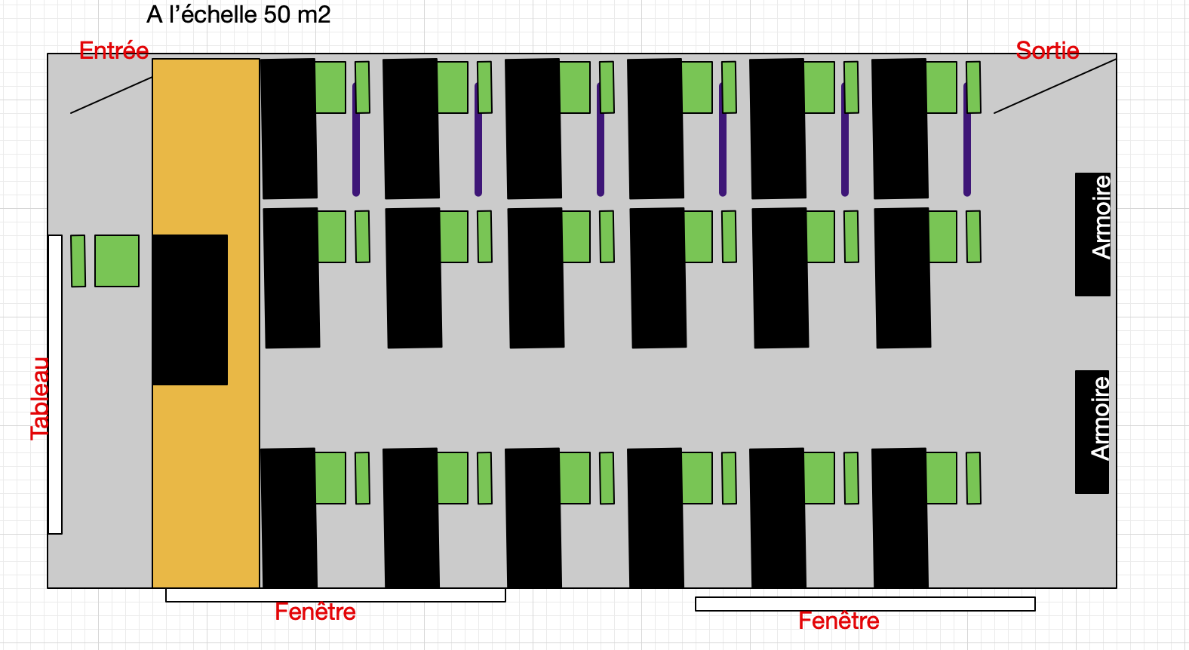

Cette configuration peut permettre d’accueillir un nombre d’élèves significativement plus important par l’utilisation de tables individuelles entre deux rangées.

1. **Salle de 65 m² (fourchette haute de la surface des salles de classe) avec tables doubles**

Configuration n°10 : capacité de 36 élèves, utilisation de 18 tables doubles

